ZAVOD za GOZDOVE SLOVENIJE
Območna enota Sežana

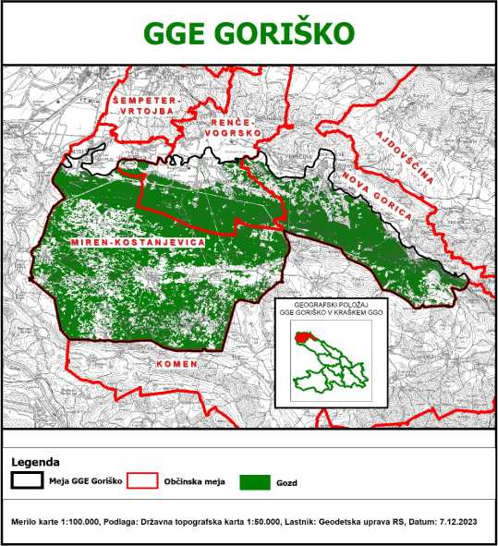 | VABILO  na javno razgrnitev in  javno obravnavo  osnutka gozdnogospodarskega  načrta gozdnogospodarske enote  Goriško  (2022–2031).
Zavod za gozdove Slovenije, Območna enota Sežana, na podlagi sklepa Ministrstva za kmetijstvo, gozdarstvo in prehrano, objavljenega na enotnem državnem spletišču dne 1. 12. 2023, obvešča zainteresirano javnost, da bo potekala JAVNA RAZGRNITEV osnutka gozdnogospodarskega načrta gozdnogospodarske enote Goriško (2022-2031) od 9. 12. do vključno 22. 12. 2023 v prostorih Zavoda za gozdove Slovenije, Krajevne enote Sežana, Vodnikova 15a, 5294 Dornberk, vsak delovni dan med 7. in 15. uro. V času javne razgrnitve bo gradivo objavljeno tudi na enotnem spletišču državne uprave v zbirki javnih objav na naslovu https://www.gov.si/zbirke/javne-objave/
JAVNA OBRAVNAVA osnutka gozdnogospodarskega načrta bo v sredo, 20. 12. 2023 v prostoru Pomnika braniteljem slovenske zemlje na Cerju, Lokvica 35, 5291 Miren, s pričetkom ob 9. uri.
Predloge in pripombe na osnutek gozdnogospodarskega načrta lahko lastniki gozdov ter vsi zainteresirani posamezniki in organizacije podajo med javno razgrnitvijo in javno obravnavo, in sicer:
- ustno na javni obravnavi,
- kot zapis v knjigo pripomb in predlogov na kraju javne razgrnitve,
- na elektronski naslov matej.rescic@zgs.si,
- na naslov Zavoda za gozdove Slovenije, Območne enote Sežana, Partizanska 49, 6210 Sežana.
Vljudno vabljeni!
Partizanska cesta 49, p.p. 49, 6210 SEŽANA
Tel.: +386 (0)5 707-44-00, www.zgs.gov.si, e-pošta: oesezana@zgs.gov.si

